为什么以太坊的供应量连续73天增加？

作者：Tom Mitchelhill，CoinTelegraph；编译：白水，本站

自 2022 年合并以来，新以太坊的供应一直处于最长的通货膨胀时期，区块链 3 月份的 Dencun 升级似乎是造成这种情况的原因。

根据以太坊数据仪表板 ultrason.money 的数据，以太坊的供应量一直在逐渐增加，自 4 月 14 日以来，总供应量增加了超过 112,000 个 ETH。

这种通货膨胀活动很大程度上可以归因于3月13日实施的Dencun升级。这次升级引入了九项以太坊改进提案（EIP），其中包括EIP-4844，这似乎是通货膨胀的主要原因。

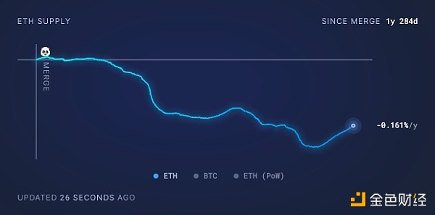

自 4 月 14 日以来，ETH 供应量一直在增加。来源：ultrasonic.money

EIP-4844 引入了“blob”，这是一种允许交易数据单独临时存储的机制，从而减少了为以太坊Layer 2网络上的区块数据支付的费用。

此外，Dencun 引入了原始 danksharding，它为以太坊主网上的区块空间提供了更高效的数据可用性。

虽然这使得在 Abritrum 和 Optimism 等以太坊Layer 2网络上执行交易的成本大幅降低，但主网上燃烧的 ETH 总量也因此显著减少。

尽管 ETH 供应量近几个月出现通胀，但自合并以来 ETH 总供应量仍大幅下降。

自 2022 年 9 月以来，总共销毁了超过 15 亿枚 ETH，同时增加了 13.6 亿枚 ETH，导致总体供应量减少了 345,000 枚 ETH，自转向权益证明以来，按当前价格计算，相当于略高于 11 亿美元共识机制。

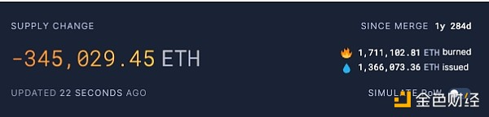

自合并以来，价值超过 11 亿美元的 ETH 已被烧毁。来源： ultrasound.money